System Technical Document

Sistem Monitoring Suhu Kelembaban Udara dan Kadar Air dalam Budidaya Maggot

Dibuat Oleh :

13321043 | Louis Panggabean
13321045 | Cindy Thresya Situmeang
13321059 | Tasya Diva Aulia S

Untuk :
Peternak Maggot

 |  | Institut Teknologi Del |  |  |  | 
No. Dokumen: 0000.doc11 |  |  | Versi: 5 | Tanggal : 12-05-2023 | Jumlah Halaman : 60
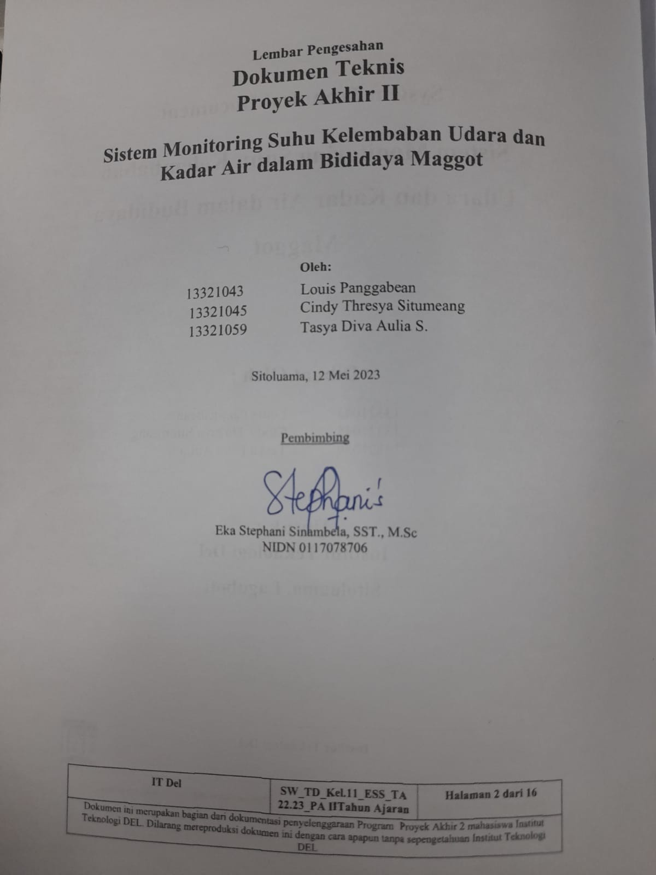

DAFTAR ISI

1 Introduction 7
1.1 Purpose of Document 7
1.2 Scope 7
1.3 Definition, Acronym and Abbreviation 8
1.4 Identification and Numbering 9
1.5 Reference Documents 11
1.6 Document Summary 11
2 Current System Overview 13
2.1 Business Process 13
2.2 Procedures 14
2.3 Service Time 14
3 Target System Overview 16
3.1 Scope 16
3.2 Business Process 16
3.2.1 Business Proses Registrasi dan Login 16
3.2.2 Procedure Registrasi dan Login 17
3.2.3 Service Time 17
3.2.4 Business Process Logout 18
3.2.5 Procedure Logout 18
3.2.6 Service Time 18
3.2.7 Business Process Sensor Soil Mouisture 19
3.2.8 Procedure Sensor Soil Mouisture 19
3.2.9 Service Time 19
3.2.10 Business Process Sensor DHT11 20
3.2.11 Business Process Sensor DHT11 20
3.2.12 Service Time 20
3.3 Procedures 21
3.4 Service Time 21
4 System General Description 22
4.1 High Level Architecture Design 22
Gambar 6. High Level Architecture Design 23
4.2 Product Main Function 23
4.3 Users Characteristics 23
4.3.1 User-Group-1 24
4.3.2 User Group-2 24
4.3.3 User-Group-3 24
4.1 Constraints 24
4.2 System Environment 25
4.2.1 Development Environment 25
4.2.2 Operational Environment 26
5 Requirement Definition 27
5.1 Hardware Requirement 27
5.1.1 ESP32 27
5.1.2 Sensor DHT11 29
5.1.3 Sensor Soil Moisture 30
5.1.4 Relay 31
5.1.5 Pompa Air 32
5.1.6 Kabel Jumper 33
5.1.7 Adaptor 33
5.1.8 Breadboard 34
5.2 Software Requirement 34
5.3 System Communication Interface 36
6 Design Description 37
6.1 Hardware Design 37
6.2 Software Design 38
6.2.1 Design Halaman Login 38
6.2.2 Design Halaman Dashboard 38
6.2.3 Design Halaman Dashboard Proyek 39
7 Detail Design Description 40
7.1 Detail Functional Description 40
7.1.1 Function Specification 1 40
7.1.2 Function Specification 2 40
7.1.3 Function Specification 3 40
7.1.4 Function Specification 4 40
7.1.5 Function Specification 5 40
8 Implementation 44
8.1.1 Function Monitoring 44
8.1.2 Fuction Pemompa Air 44
8.1.3 Function Pengukur Suhu 45
8.1.4 Function Pendeteksi Kelembaban 46
9 Testing 48
9.1 Test Script Butir-Uji-1 48
9.2 Test Script Butir-Uji-2 49
9.3 Test Script Butir-Uji-3 50
LAMPIRAN 52
Sejarah Versi 53
Sejarah Perubahan 54

Daftar Gambar
Gambar 1. Business Proses Monitoring Kelembaban Kandang Maggot 15
Gambar 2. Business Process Registrasi dan Login 18
Gambar 3. Business Process Logout 19
Gambar 4. Business Process Sensor Soil Mouisture 20
Gambar 5. Business Process Sensor DHT11 21
Gambar 6. High Level Architecture Design 24
Gambar 7. ESP32 29
Gambar 8. Sensor DHT11 30
Gambar 9. Sensor Soil Moisture 31
Gambar 10. Relay 33
Gambar 11. Pompa Air 34
Gambar 12. Kabel Jumper 34
Gambar 13. Adaptor 35
Gambar 14. Breadboard 35
Gambar 15. Hardware Design 38
Gambar 16. Halaman Login 39
Gambar 17. Halaman Dashboard 40
Gambar 18. Halaman Dashboard Proyek 40
Gambar 19. Flowchart 43
Gambar 20. Produk 53
Gambar 21. Notifikasi Suhu dan Kelembaban 53

Daftar Tabel
Table 1. Definition 9
Table 2. Acronym 9
Table 3. Identification and Numbering 10
Table 4 Spesifikasi ESP32 29
Table 5. Spesifikasi Sensor DHT11 30
Table 6. Spesifikasi Sensor Soil Moisture 32
Table 7. Spesifikasi Relay 33
Table 8. Spesifikai Laptop 35
Table 9. Pin Sensor DHT11 40
Table 10. Pin Sensor Soil Moisture 40
Table 11. Fungsi Monitoring 47
Table 12. Fungsi Pompa Air 47
Table 13. Fungsi Pengukur Suhu 48
Table 14. Function Pendeteksi Kelembaban 49
Table 15. Test Script Butir-Uji-1 51
Table 16. Test Script Butir-Uji-2 52
Table 17. Test Script Butir-Uji-3 53

Introduction
Pada bab 1 pendahuluan ini akan menjelaskan tujuan dari penulisan dokumen (purpose of dokumen), ruang lingkup (scope), defenisi, akronim dan singkatan yang digunakan (definition, acronym, and abbreviation), aturan penomoran (identification dan numbering), dan dokumen rujukan (reference document).

Purpose of Document
Dokumen ini ditulis untuk para pengembang sistem, programmer, system analyst. Dokumen ini ditulis berdasarkan spesifikasi kebutuhan dari perancangan sistem yang dibuat. Dokumen ini mendokumentasikan proses dan sistem target yang dibuat oleh pengembang. Tujuan penulisan dokumen ini adalah sebagai berikut:
- Menyatukan sudut pandang dan persepsi antara developer dan user mengenai sistem yang dibangun atau dikembangkan.
- Mendokumentasikan requirement yang diberikan oleh user untuk kebutuhan mengembangkan sistem.
- Sebagai dokumen rujukan yang menjadi panduan bagi developer dalam membangun sistem, sehingga setiap proses pembangunan dan pengembangan mengacu pada dokumen ini.

Scope
Ruang lingkup produk dalam pengembangan sistem monitoring suhu kelembaban udara dan kadar air dalam budidaya maggot mencakup fitur atau fungsionalitas yang terkait dengan memantau dan mengontrol lingkungan budidaya maggot. Sistem ini merupakan suatu alat yang digunakan oleh peternak maggot yang berada di sekitaran Toba. Sistem in berfungsi sebagai pengontrol suhu kelembaban udara dan kadar air pada maggot. Sistem ini akan dilengkapi dengan sistem yang dapat melakukan pengontrolan suhu lingkungan dengan mendeteksi kelembaban lingkungan maggot dengan memastikan bahwa kondisi kelembaban pada maggot tetap optimal untuk pertumbuhan maggot. Sistem ini akan memonitor ketersediaan air di lingkungan budidaya maggot dan menyediakan alat pengontrol yang mampu mengontrol lingkungan budidaya maggot sesuai dengan parameter suhu, kelembaban dan kadar air yang ditentukan.

Definition, Acronym and Abbreviation
Table 1. Definition
No | Defenisi | Penjelasan
1. | Developer | Orang atau perusahaan yang membuat atau mengembangkan perangkat lunak
2. | User | Orang menggunakan sistem
3. | Current system Overview | Sistem yang digunakan oleh pengguna saat ini.
4. | System General Description | Berisi tentang fungsi utama dari sistem yang akan dibangun.
5. | Implementation | Proses implementasi sistem yang telah selesai dibangun
6. | Testing | Pengujian dari sistem
7. | Target System Overview | Menggambarkan target sistem yang diharapkan setelah menerapkan sistem yang dibangun
8. | Detail Design Description | Deskripsi struktur detail dari komponen yang dibutuhkan sistem
9. | Operating System | OS sebagai pengontrol kerja perangkat keras dan menjalankan sistem pada komputer
10. | Requirement Definition | Deskripsi antarmuka dari sistem dan deskripsi syarat dalam sistem
11. | Mikrokontroler | Mengontrol perilaku perangkat elektronik yang lebih kompleks.

Table 2. Acronym
No | Defenisi | Deskripsi
1. | BPMN | Business Process Model and Notation
2. | PiP | Plan implementation Project
3. | STD | System Technical Document
4. | SRS | System Requirement Specification
5. | PA II | Proyek Akhir II
6. | SOP | Standar Operasi Prosedur
7. | SW | Software
8. | LA | Log Activity

Identification and Numbering
Dokumen yang dikumpulkan sebagai bagian dari pengerjaan PA II pada semester empat Institut Teknologi Del mengikuti kaidah penomoran yang dinyatakan dalam dokumen Standard Penamaan dan Penomoran Proyek Akhir II.
Table 3. Identification and Numbering
No. | Deskripsi Ketentuan
1. | Aturan penamaan dokumen dengan nama SRS-Kel.01-ESS-TA 22.23 PA II  XX : Nama dokumen
 | YY | : Nomor Kelompok proyek
 | ZZZ | : Inisial pembimbing
 | AA | : Tahun Ajaran
2. | Aturan penamaan use case dengan nama UC-YY.  UC-01  UC-02  UC : Nama istilah untuk use case  YY : Nomor urutan use case
3. | Aturan penamaan functional requirement dengan nama F-XX  F-01  F-02  F : Nama istilah untuk fungsi  XX : Nomor urutan fungsi
4. | Aturan penamaan non-functional requirement dengan nama NF-XX  NF-01  NF-02  NF : Non functional  XX : Nomor urutan fungsi
5. | Aturan penomoran dan penamaan bab dan sub-bab  - Untuk penulisan penomoran bab : 1, 2, 3  Contoh: 1 Pembukaan  - Untuk penulisan penomoran sub-bab : 1.1 , 1.2 , 1.3  Contoh: 1.1 Tujuan Penulisan Dokumen  - Untuk penulisan penomoran sub sub-bab : 1.1.1 , 1.1.2 , 1.1.3  Contoh: 2.1.1 Business Process
6. | Aturan penomoran dan penamaan tabel dan gambar sebagai berikut.  - Untuk tabel : Tabel 1. Daftar Definisi  - Untuk gambar : Gambar 1. Proses Bisnis  - Ukuran Font Judul Bab: 12  - Ukuran Font Judul Subbab: 12  - Jenis Font Judul : Arial  - Jenis Font Caption Tabel : Times New Roman  - Jenis Font Caption Gambar: Times New Roman  - Ukuran Font Caption Tabel:12pt bold-black  - Ukuran Font Caption Gambar:12  - Jenis Font Deskripsi : Times New Roman  - Spasi antar judul dan paragraf : 1.5

Reference Documents
Dokumen STD ini merujuk dokumen lain dalam pembuatanya. Dokumen-dokumen rujukan tersebut adalah sebagai berikut:
- ToR PA2-D3TK11. ToR merupakan dokumen yang berkaitan metodologi, fungsi-fungsi, input yang akan berlangsung dalam dokumen dan peralatan yang digunakan beserta dengan jadwal pelaksanaan kegiatan.
- PiP PA2-D3TK11. PiP merupakan dokumen yang berisi rancangan proses kerja dan tata urutan pembangunan sistem monitoring suhu, kelembaban udara dan kadar air dalam budidaya maggot.
- RG PA2-D3TK11. RG merupakan dokumen yang berkaitan dengan referensi data yang dibutuhkan pada saat melakukan pembangunan proyek.
- SRS PA2-D3TK11. SRS merupakan dokumen yang mendeskripsikan semua fungsi dari sistem yang akan dikembangkan.
- MoM PA2-D3TK1. MoM merupakan dokumen yang berisi mengenai hasil pembahasan diskusi kelompok bersama dosen pembimbing selama proses pembuatan dan pengembangan sistem

Document Summary
Sistematika pembahasan dokumen STD ini sebagai berikut:
    - Bab 1 Introduction, menjelaskan tujuan dokumen, ruang lingkup produk atau sistem yang akan dibuat, daftar istilah, konvensi penamaan dan penomoran untuk bab dan subbab dokumen, dan referensi untuk pembuatan dokumen, ikhtisar dokumen dan audiens target.
    - Bab 2 Current System Overview, memberikan gambaran umum tentang sistem yang akan dibangun. Ini termasuk ikhtisar sistem saat ini dan ikhtisar sistem target, fitur umum, demografi dan karakteristik pengguna, lingkungan, serta batasan desain dan implementasi, asumsi dan ketergantungan.
    - Bab 3 Target System Overview, fungsi utama sistem, lingkungan, business process, dan service time.
    - Bab 4 System General Description, Pada bab ini akan membahas mengenai tahapan utama sistem, karakteristik, pengguna, batasan sistem, lingkungan pembangunan dan pengoperasian perangkat lunak yang diperlukan dalam pembangunan sistem ini.
    - Bab 5 Requirement Definition, bab ini menjelaskan tentang deskripsi data, model data konseptual, model data fisik, dan tabel data yang digunakan dalam perancangan sistem.
    - Bab 6 Design Deskripsi, pada bab ini akan membahas mengenai perancangan proyek dari sistem monitoring suhu, kelembaban udara dan kadar air dalam budidaya maggot terdapat dua bagian penting yaitu desain perangkat keras maupun desain perangkat lunak.
    - Bab 7 Detail Design Description, pada bab ini akan dijelaskan secara rinci mengenai fungsi yang ada pada sistem prototype yang dibangun.
    - Bab 8 Implementasi, pengujian mencakup persiapan ujian, perencanaan pengujian, dan pelaksanaan pengujian.

Current System Overview
Saat ini pengukuran suhu pada maggot masih dilakukan secara manual dapat menjadi permasalahan yang sulit karena maggot memiliki ukuran yang sangat kecil dan seringkali sulit diakses permasalahan yang terjadi dalam pengukuran suhu kelembaban dan kadar air dalam budidaya maggot.
  - Ketidakakuratan pengukuran: pengukuran suhu kelembaban dan kadar air secara manual seringkali menghasilkan ketidakakuratan karena kondisi lingkungan yang sulit diakses dan diukur secara tepat.
  - Kesulitan mengakses lingkungan hidup maggot: maggot seringkali hidup di tempat-tempat yang sulit diakses seperti sampah atau kotoran. Hal ini bisa membuat pengukuran suhu dan kelembaban pada maggot sulit berisiko terjadinya kontaminasi
  - Risiko kontaminasi: Maggot seringkali terdapat di tempat-tempat yang kotor dan berpotensi terkontaminasi dengan bakteri atau bahan kimia yang berbahaya. Hal ini bisa membuat pengukuran suhu dan kelembaban tidak akurat.

Business Process
Proses bisnis pada penentuan melakukan penyiraman air masih dilakukan secara manual oleh peternak maggot. Proses penyiraman air pada kandang maggot akan digambarkan pada Gambar 1.
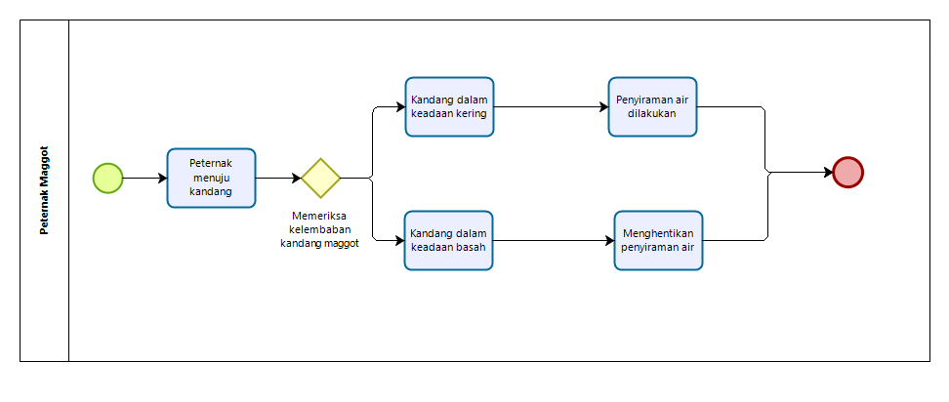
Gambar 1. Business Process Monitoring Kelembaban Kandang Maggot

Procedures
Urutan proses penyiraman air secara manual pada kandang maggot sebagai berikut:
    - Peternak maggot melakukan pengecekan tanah maggot hanya dengan pengukuran yang tidak akurat berdasarkan tanah yang disentuh sedang dalam keadaan kering atau basah
    - Peternak maggot memilih melakukan penyiraman jika merasakan tanah dalam keadaan kering
    - Peternak maggot akan memilih menghentikan penyiraman jika merasakan tanah dalam keadaan basah.
    - Memasukan alat ukur (termometer) ke dalam media budidaya maggot.

Service Time
Pada sistem yang berjalan saat ini, suhu, kelembaban dan kondisi lingkungan saat berada pada lingkungan dengan suhu ekstrim, kelembaban tinggi atau kondisi lingkungan yang tidak stabil, sistem monitoring mungkin memerlukan perawatan yang lebih sering atau mengalami downtime. Kemudian kualitas sensor khususnya sensor DHT11 dapat mengalami pengambilan data temperatur yang tidak akurat. Sensor yang digunakan untuk mengukur suhu, kelembapan udara, dan kadar air harus akurat dan tahan lama. Sensor dengan kualitas lebih rendah mungkin memerlukan penggantian yang lebih sering, yang dapat mempengaruhi waktu servis.

Target System Overview
Permasalahan pada current system, maka diperoleh solusi yang dirancang pada Sistem monitoring suhu dan kelembaban pada kandang maggot dibuat untuk mempermudah para peternak maggot dalam memonitoring suhu dan kelembaban di dalam kandang maggot. Sistem monitoring yang terdiri dari sensor suhu dan kelembaban. Sensor ini dapat ditempatkan dalam wadah tempat maggot untuk mengetahui suhu dan kelembaban di dalamnya. Sistem monitoring yang digunakan memiliki kemampuan untuk merekam suhu dan kelembaban dalam interval waktu tertentu, sehingga data yang terkumpul dapat memberikan informasi yang akurat tentang kondisi lingkungan di dalam wadah tempat maggot ditempatkan. Sistem pemantauan yang efektif dan handal membantu pembudidaya maggot untuk memantau kondisi lingkungan dengan baik dan mengambil langkah-langkah yang diperlukan untuk menjaga pertumbuhan dan kesehatan maggot yang optimal.

Scope
Adapun ruang lingkup yang terdapat pada sistem monitoring suhu, kelembaban udara dan kadar air dalam budidaya maggot dengan menggunakan perangkat seperti ESP32, Relay, Sensor DHT11, Sensor Soil Moisture. Setiap user yang melakukan pengukuran suhu, kelembaban air dan penyiraman air akan menghindari kebingungan dari sensor saat mengukur data suhu dan kelembaban tersebut. Data yang dikumpulkan oleh sensor akan diproses oleh unit pemrosesan yang terhubung dengan sistem pemantauan.

Business Process
Penyiraman air pada maggot akan dilakukan secara otomatis. Proses penyiraman air kepada maggot terlebih dahulu melakukan pengukuran suhu dan kelembaban. Penyiraman dapat dilakukan jika suhu berada > 36⁰C. Sistem akan melakukan penyiraman terhadap maggot yang mengalami kekeringan.

Business Proses Registrasi dan Login
Bagian ini akan menjelaskan proses bisnis dalam pembuatan akun untuk mendapatkan kode untuk menghubungkan rancangan sistem dengan aplikasi. User terlebih dahulu melakukan registrasi akun untuk mendapatkan username dan password. User dapat login dan menerima kode aplikasi jika sudah berhasil melakukan registrasi namun user tidak dapat login jika belum melakukan registrasi. Jika akun berhasil login maka user dapat mengakses sistem.
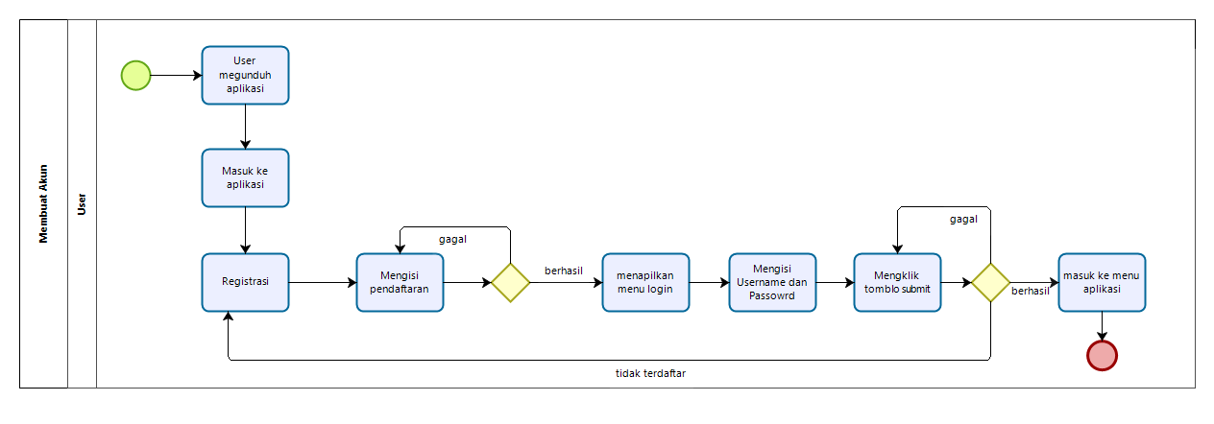
Gambar 2. Business Process Registrasi dan Login

Procedure Registrasi dan Login
Berikut ini prosedur dalam mendaftarkan akun:
      - User terlebih dahulu mengunduh aplikasi Blynk
      - Kemudian user melakukan registrasi terhadap aplikasi untuk mendapatkan username dan password.
      - Jika user gagal dalam melakukan pengisian pendafataran user akan mengulang kembali pengisian pendaftaran
      - User dapat mengakses aplikasi setelah mendapatkan username dan password yang sesuai.
      - Kemudian user dapat mengakses aplikasi setelah berhasil login.
      - Jika user tidak dapat mengakses aplikasi user akan mengulang proses memasukkan username dan password dan mengklik tombol submit kembali atau user mengulang melakukan pendaftaran.

Service Time
Pada sistem yang akan dibangun, proses validasi dibagi menjadi dua syarat yang dapat dilakukan oleh pengguna yaitu login dan registrasi. Proses ini akan memakan waktu sekitar 2 menit – 5 menit.

Business Process Logout
Proses bisnis pada bagian ini menjelaskan keluar dari sistem dengan memilih menu logout pada aplikasi.
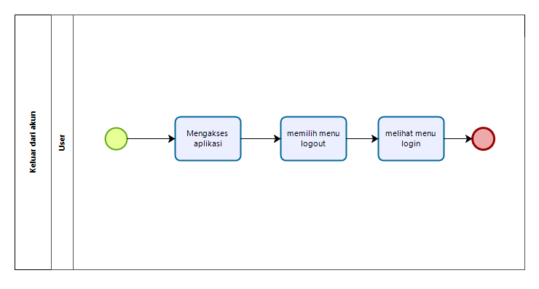
Gambar 3. Business Process Logout

Procedure Logout
Berikut ini merupakan prosedur dalam proses logout:
        - User membuka aplikasi Blynk.
        - Kemudian user melakukan login terlebih dahulu pada aplikasi.
        - User menekan tombol keluar yang ada pada akun.
        - User telah keluar dari aplikasi dan user akan kembali ke menu login.

Service Time
Pada sistem yang akan dibuat, proses logout membutuhkan waktu sekitar 2 hingga 10 detik.

Business Process Sensor Soil Moisture
Pada bagian ini akan dijelaskan proses bisnis dalam penyalaan pompa air pada proses yang bekerja pada sensor soil moisture. Berikut merupakan gambar bisnis proses yang terjadi pada sensor soil moisture.
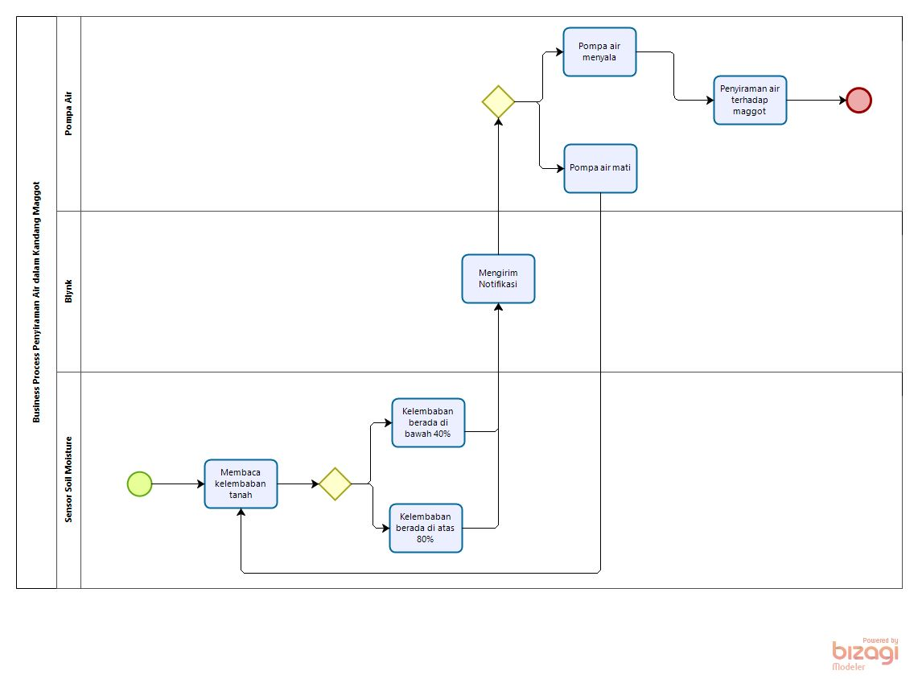
Gambar 4. Business Process Sensor Soil Moisture

Procedure Sensor Soil Moisture
Berikut ini merupakan prosedur dalam proses sensor:
          - Sensor membaca kelembaban pada kandang
          - Sensor mengukur batas kelembaban yang ditentukan. Kelembaban berada di antara 40% - 80%.
          - Blynk akan mengirimkan notifikasi saat kelembaban mulai mengirimkan data. Notifikasi akan dikirimkan ketika suhu berada di bawah 40% dan di atas 80%.
          - Jika kelembaban berada di bawah 40% maka pompa air akan berhenti melakukan penyiraman air.
          - Jika kelembaban berada di atas 80% maka pompa air akan menyala dan kemudian pompa akan melakukan penyiraman air.

Service Time
Pada sistem ini sensor akan mengirim data kelembaban membutuhkan waktu selama 2 detik ke aplikasi Blynk untuk mencatat data kelembaban yang diterima.

Business Process Sensor DHT11
Pada bagian ini akan dijelaskan proses bisnis dalam penyalaan pompa air pada proses yang bekerja pada sensor DHT11. Berikut merupakan gambar bisnis proses yang terjadi pada sensor DHT11.
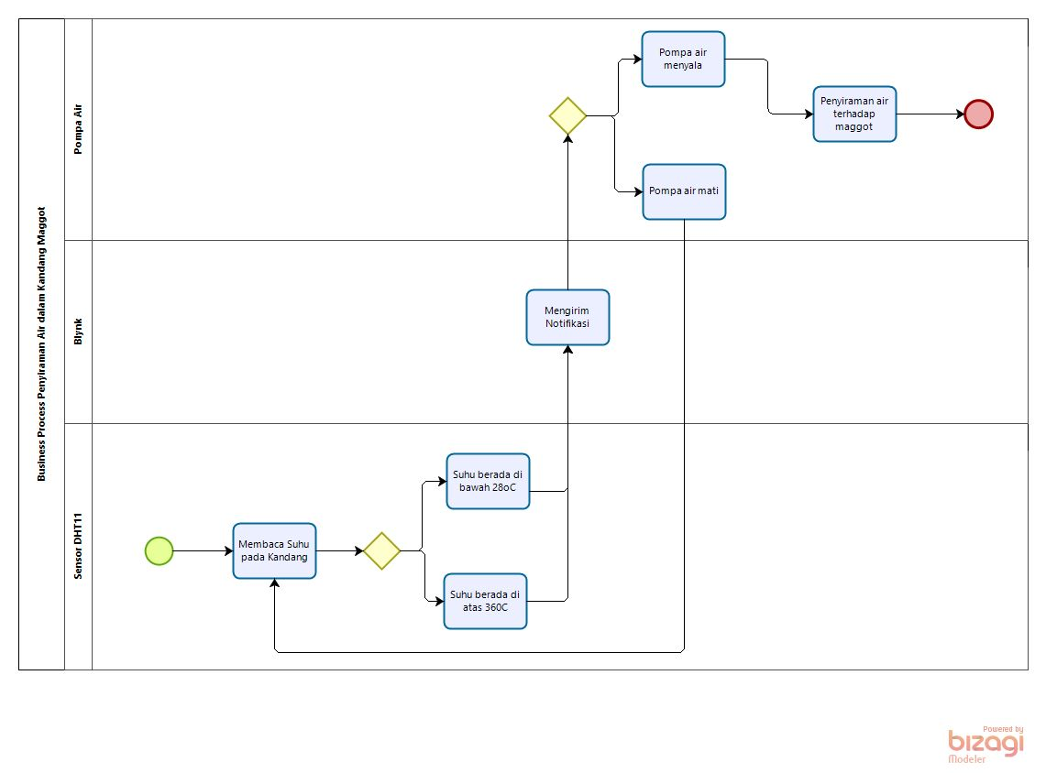
Gambar 5. Business Process Sensor DHT11

Business Process Sensor DHT11
Berikut ini merupakan prosedur dalam proses sensor:
          - Sensor membaca suhu dan kelembaban udara pada kandang
          - Sensor mengukur batas suhu dan kelembaban udara yang ditentukan. Suhu dan kelembaban berada di antara 28⁰C – 36⁰C.
          - Blynk akan mengirimkan notifikasi kepada pengguna saat suhu berada di bawah 28⁰C dan di atas 36⁰C.
          - Jika suhu dan kelembaban udara berada di bawah 28⁰C maka pompa air akan berhenti melakukan penyiraman air.
          - Jika kelembaban berada di atas 36⁰C maka pompa air akan menyala dan kemudian pompa akan melakukan penyiraman air.

Service Time
Pada sistem ini sensor akan mengirim data suhu dan kelembaban udara membutuhkan waktu selama 2 detik ke aplikasi Blynk untuk pencatatan data suhu dan kelembaban yang diterima.

Procedures
User akan tetap mendapatkan pemberitahuan terhadap perubahan suhu dan kelembaban yang berada di atas maupun di bawah suhu normal antara 28⁰C – 36⁰C. Urutan proses berjalannya Sistem Monitoring Suhu, Kelembaban Udara dan Kadar Air dalam Budidaya Maggot sebagai berikut:
            - Sistem monitoring mendeteksi adanya perubahan suhu dan kelembaban yang berada di bawah maupun di atas suhu yang telah ditentukan berkisar antara 28⁰C – 36⁰C.
            - Sensor DHT11 digunakan sebagai membaca nilai suhu dan kelembaban dalam kandang maggot
            - Sensor Soil Moisture digunakan sebagai membaca nilai kelembaban tanah dalam kandang maggot
            - Aplikasi akan melakukan perekaman data suhu dan kelembaban yang diterima oleh sistem.
            - Jika suhu berada > 36⁰C secara otomatis pompa akan berhenti melakukan penyiraman air terhadap kandang maggot
            - Jika suhu dan kelembaban berada < 28⁰C secara otomatis pompa akan bekerja melakukan penyiraman air pada kandang maggot.
            - Aplikasi akan mengirimkan pesan kepada user dengan adanya perubahan suhu dan kelembaban pada kandang maggot.

Service Time
Dengan adanya sistem monitoring suhu, kelembaban udara dan kadar air dalam budidaya maggot ini diharapkan dapat dilakukan dengan efisien dalam memantau kondisi lingkungan budidaya maggot secara real-time dan mengambil tindakan cepat jika ada perubahan yang signifikan.

System General Description
Pada bab ini akan membahas mengenai tahapan utama sistem, karakteristik, pengguna, batasan sistem, lingkungan pembangunan dan pengoperasian perangkat lunak yang diperlukan dalam pembangunan sistem ini. Proyek ini akan menghasilkan sebuah produk yang dapat digunakan untuk mengukur suhu dan kelembaban udara dalam kandang maggot dan kemudian sistem ini akan melakukan penyiraman air untuk tetap menjaga suhu dan kelembaban dalam kandang untuk tetap optimal. Produk ini akan membantu peternak maggot dalam memudahkan peternak maggot menjaga kualitas suhu dan kelembaban maggot yang efisien. Produk ini dirancang dengan menggunakan ESP32 sebagai otak atau inti dari perancangan proyek ini. Proyek ini menggunakan dua sensor dan satu pompa air, dimana sensor yang digunakan merupakan sensor DHT11 dan sensor soil moisture. Sensor-sensor yang digunakan berguna sebagai pendeteksi suhu dan kelembaban yang optimal yang kemudian pompa yang digunakan sebagai penyiraman air dalam kandang.

High Level Architecture Design
Pada proyek ini terdapat beberapa komponen yang diimplementasikan, antara lain:
- Komponen pertama yaitu ESP 32 merupakan suatu mikrokontroler yang dihubungkan ke laptop menggunakan kabel micro sehingga dapat memproses program untuk menjalankan prototipe sistem monitoring suhu kelembaban udara dan kadar air dalam pembudidayaan maggot selain itu selain itu ESP 32 dapat terhubung ke WI-FI sehingga dapat terhubung ke aplikasi Blynk.
- Komponen kedua yaitu DHT11 digunakan untuk mengukur suhu dan kelembaban udara dalam budidaya maggot sensor dapat mendeteksi perubahan suhu dan mengkonversinya dalam nilai digital sehingga dapat dibaca oleh ESP 32
- Komponen ketiga yaitu Soil Moisture digunakan untuk mengukur kelembaban dan kandungan air dan memprediksi kebutuhan air pada kandang maggot.
- Komponen keempat yaitu Relay digunakan untuk mengatur arus tegangan yang masuk, relay dapat mengendalikan pompa air untuk mengaliri air ke daerah maggot ketika kadar kelembaban rendah.
- Komponen kelima adaptor digunakan sebagai penyedia sumber daya listrik eksternal yang menyediakan tegangan dan arus yang dibutuhkan relay untuk dapat membantu pompa air dalam beroperasi
- Komponen keenam yaitu pompa Air yaitu sebagai pengatur air jika suhu di dalam kandang sudah melewati batas yang sudah ditentukan maka pompa akan mengaliri air ke daerah maggot.

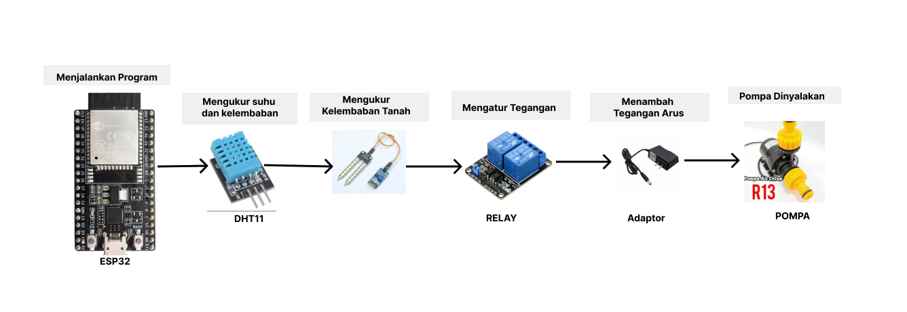

Gambar 6. High Level Architecture Design

Product Main Function
Fungsi dari proyek ini adalah memantau kondisi lingkungan budidaya maggot secara terus menerus fungsi utama dari proyek ini adalah:
      - Membantu peternak maggot dalam mengatur kondisi lingkungan budidaya maggot.
      - Menjaga lingkungan maggot agar tetap terjaga untuk pertumbuhan maggot yang optimal.
      - Mengurangi risiko kematian maggot akibat kondisi lingkungan yang tidak sesuai.
      - Membantu meningkatkan kualitas maggot yang dihasilkan.

Users Characteristics
Pada bagian sub bab ini menjelaskan mengenai karakteristik pengguna yang terdapat dalam proyek ini

User-Group-1
Deskripsi Pengguna | : | Peternak Maggot
Peran | : | Pengguna sistem
Prerequisite | : | Peternak maggot terlebih dahulu harus memastikan bahwa kondisi kandang maggot selalu dalam keadaan optimal
Deskripsi tugas | : | - Login  - Kontrol Monitoring  - Memantau sistem monitoring  - Menerima notifikasi

User Group-2
Deskripsi Pengguna | : | Sensor Monitoring
Peran | : | Mengukur dan merekam data lingkungan dalam budidaya maggot
Prerequisite | : | Ketepatan Pengukuran pada sensor monitoring harus mampu memberikan pengukuran yang akurat dan presisi terhadap kondisi lingkungan dalam budidaya maggot.
Deskripsi tugas | : | - Mengumpulkan data  - Membandingkan data

User-Group-3
Deskripsi Pengguna | : | Motor Device
Peran | : | Mengatur waktu dalam me-retrieve informasi monitoring
Prerequisite | : | Koneksi ke Sistem Monitoring: Motor device harus dapat terhubung dengan sistem pemantauan yang ada dalam budidaya maggot.
Deskripsi tugas | : | Mengendalikan sensor

Constraints
Berikut merupakan batasan yang dimiliki oleh proyek ini:
- Menggunakan ESP32 sebagai mikrokontroler.
- User hanya dapat menerima notifikasi jika user sudah memiliki username dan password.
- Rentang suhu optimal untuk membudidayakan maggot adalah sekitar 28°C hingga 36°C.
- Rentang kelembaban tanah pada maggot berkisar 40% - 80%.
- Rentang kadar air yang optimal berkisar antara 50% hingga 70%.
- Menggunakan sensor suhu, kelembaban, dan kadar air dengan rentang yang ditentukan. Untuk mendapatkan data yang akurat, setiap pembacaan sensor harus berada dalam batas kesalahan yang telah ditentukan.
- Sistem dapat mengeluarkan peringatan atau memicu sistem penyesuaian otomatis untuk beradaptasi dengan kondisi lingkungan.

System Environment
Pada System Environment akan dijelaskan mengenai lingkungan pengembangan dan lingkungan operasional dimana sistem akan dikembangkan dalam pembangunan sistem monitoring suhu kelembaban udara dan kadar air dalam budidaya maggot.

Development Environment
Proyek ini akan berfungsi dengan spesifikasi sebagai berikut :
Server : -
Operating System : Windows 10
Tools : Blynk

Spesifikasi perangkat keras yang digunakan dalam membangun sistem:
    - Ram : 8GB
    - Processor : Intel(R) Core(TM) i5-1035G1 CPU @ 1.00GHz 1.19 GHz
    - Pompa Air : R13 Mini DC 12V

Operational Environment
Sistem Monitoring Suhu Kelembaban Udara dan Kadar Air dalam Budidaya Maggot yang dibangun dapat melakukan monitoring suhu kelembaban dan kadar air jika suhu ekstrim kelembaban tisnggi atau kondisi lingkungan yang tidak stabil pada budidaya maggot.

Requirement Definition
Requirement adalah deskripsi artefak dan batasan sistem yang dibuat oleh tim pengembang. Pada bab ini berisi pernyataan/deskripsi layanan yang disediakan oleh sistem, batasan sistem, dan dapat berupa definisi matematis dari kemampuan sistem.

Hardware Requirement
Hardware requirement atau kebutuhan perangkat keras dalam membangun sistem monitoring suhu, kelembaban udara dan kadar air dalam budidaya maggot. Berikut akan dijelaskan komponen perangkat keras yang dibutuhkan:

ESP32
ESP32 dalam perancangan sistem monitoring suhu, kelembaban udara dan kadar air dalam budidaya maggot ini merupakan untuk mengendalikan perangkat elektronik dan mengawasi berbagai operasi dari jarak jauh. ESP32 adalah satu chip kombo Wi-Fi dan Bluetooth 2,4 GHz yang dirancang dengan daya ultra-rendah TSMC 40 nmteknologi. Dirancang untuk mencapai kinerja daya dan RF terbaik, menunjukkan ketahanan, keserbagunaan dan keandalan dalam berbagai aplikasi dan skenario daya [1].
ESP32 dapat dihubungkan ke berbagai sensor suhu dan kelembaban udara, dan kelembaban tanah seperti DHT11 dan sensor soil moisture. Modul dapat membaca data dari sensor-sensor ini dan mengirimkannya ke sistem pemrosesan. Modul ESP32 memiliki beberapa pin yang dapat digunakan sebagai pin input/output (I/O) digital atau analog. Salah satu port I/O yang umum dikenal adalah pin D1 atau GPIO1. Pin ini merupakan pin yang umum digunakan untuk berbagai keperluan dalam proyek-proyek yang menggunakan ESP32.
Pin analog pada ESP32 (dan mikrokontroler lain pada umumnya) dapat digunakan untuk membaca nilai analog dari sensor atau sinyal analog eksternal. Sensor analog seperti sensor suhu, sensor kelembaban, sensor cahaya, dan sensor tekanan dapat dihubungkan melalui pin analog ESP32.

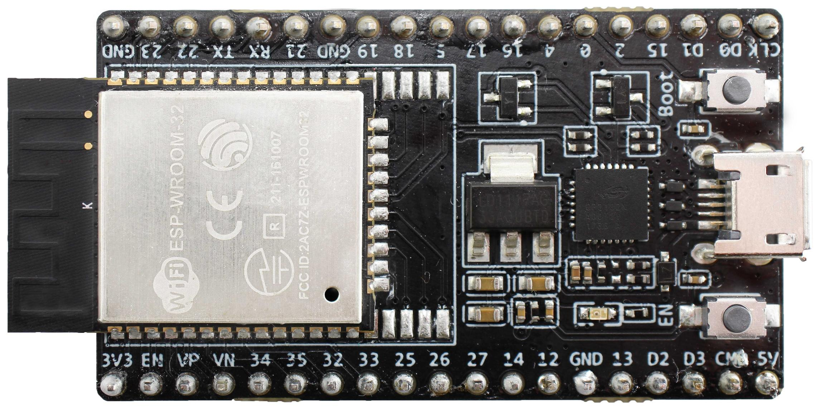
(Sumber: https://yhoo.it/3BVNs5n)
Gambar 7. ESP32
Berikut ini merupakan tabel spesifikasi ESP32 yang digunakan dalam membangun sistem monitoring suhu, kelembaban udara dan kadar air dalam budidaya maggot.
Table 4 Spesifikasi ESP32
Microcontroller | Dual-core Tensilica LX6 microprocessor
Operating Voltage | 2.2V - 3.6V
Input Voltage (recommended) | 5V
Input Voltage (limits) | 3 – 5V
Digital I/O Pins | 34 Digital I/O Pins
Analog Input Pins | 18
DC Current per I/O Pin | 12 mA
DC Current for 3.3V Pin | 50 mA
Flash Memory | 4 MB
SRAM | 520 KB
EEPROM
Clock Speed | 240 MHz
Length | 25,4 mm
Width | 18 mm
Weight | 1,6 gram

Sensor DHT11
Sensor DHT11 adalah sensor suhu dan kelembaban yang banyak digunakan dalam berbagai proyek elektronik. Sensor DHT11 dapat memberikan informasi tentang suhu lingkungan. Perubahan suhu dari -20°C hingga 60°C dapat dideteksi dengan akurasi sekitar ±2°C. Sensor DHT11 juga dapat mengukur kelembapan selain suhu. Sensor ini mendukung rentang pengukuran kelembaban 20% hingga 90% dengan akurasi sekitar ±5%.
Sensor DHT11 menghasilkan output digital yang dapat digunakan langsung oleh mikrokontroler dan perangkat elektronik lainnya. Output digital ini menampilkan pembacaan suhu dan kelembaban dalam format yang mudah digunakan. Sensor DHT11 banyak digunakan dalam berbagai aplikasi seperti sistem kontrol suhu dan kelembaban ruangan, stasiun cuaca, suhu dan higrometer portabel.
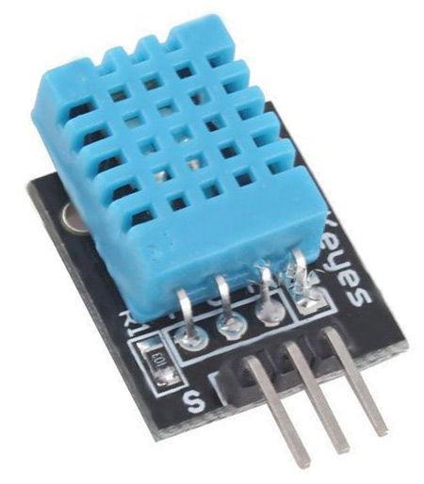
(Sumber: https://shorturl.at/glsRY)
Gambar 8. Sensor DHT11
Berikut ini merupakan spesifikasi pada sensor DHT11 yang digunakan dalam membangun sistem monitoring suhu, kelembaban udara dan kadar air dalam budidaya maggot.
Table 5. Spesifikasi Sensor DHT11
Operating Voltage | 3.5V to 5.5V
Humidity Range | 20% to 90%
Temperature Range | 0⁰C – 50⁰C
Resolution | 16 bit
Accuracy | ±20C (temperature), ±5% RH (humidity)
Operating current | 0.3mA
Length | 15 mm
Width | 12 mm
Weight | 1 gram

Sensor Soil Moisture
Sensor kelembaban tanah digunakan untuk mengukur kadar air atau kandungan air dalam tanah. Fungsi utama sensor kelembaban tanah adalah untuk memberikan informasi tentang kelembaban tanah yang berguna untuk mengontrol irigasi, memantau pertumbuhan tanaman, dan aplikasi pertanian lainnya. Secara khusus, sensor ini digunakan sebagai pemantau pertumbuhan belatung. Sensor kelembaban tanah membantu memantau pertumbuhan belatung. Mengetahui tingkat kelembaban tanah memungkinkan petani menilai berapa banyak air yang dibutuhkan kandang belatung mereka dan mengambil langkah yang diperlukan untuk mempertahankan kondisi optimal. Sensor kelembaban tanah juga dapat digunakan untuk peringatan dini kekeringan. Ketika kelembaban tanah turun di bawah ambang batas tertentu, sensor akan memberikan sinyal atau notifikasi, sehingga peternak maggot dapat mengambil tindakan yang diperlukan.

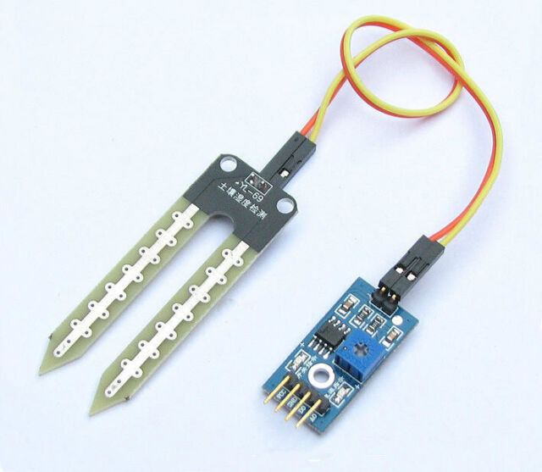
(Sumber: https://shorturl.at/jmJLT)
Gambar 9. Sensor Soil Moisture
Berikut ini merupakan spesifikasi pada sensor soil moisture yang digunakan dalam membangun sistem monitoring suhu, kelembaban udara dan kadar air dalam budidaya maggot.
Table 6. Spesifikasi Sensor Soil Moisture
Operating Voltage | 3.5V to 5.5V
Humidity Range | 0 - 100%
Input Voltage | 3.3V atau 5V
Operating current | 15 mA
Output Digital | 0V to 5V
Output Analog | 0V to 5V
PCB Size | 3.2cm x 1.4cm
Length | 30 - 70 mm
Width | 10 - 20 mm
Weight | 1 gram

Relay
Relay dapat digunakan untuk mengontrol perangkat elektronik yang terkait dengan pengaturan suhu, kelembapan, dan kadar air. Misalnya, relay dapat digunakan untuk menyalakan dan mematikan pompa air untuk menjaga suhu dan kelembapan lingkungan kultur maggot dalam kisaran yang diinginkan. Penggunaan relay dalam sistem pemantauan suhu, kelembapan, dan kelembaban dalam pemeliharaan maggot memberikan kontrol dan keandalan yang lebih besar dalam menjaga kondisi optimal untuk pertumbuhan maggot. Relay mengintegrasikan sensor dan perangkat untuk memberikan peringatan ketika nilai melebihi rentang yang diinginkan dan membantu melindungi perangkat dari kondisi yang berpotensi membahayakan.
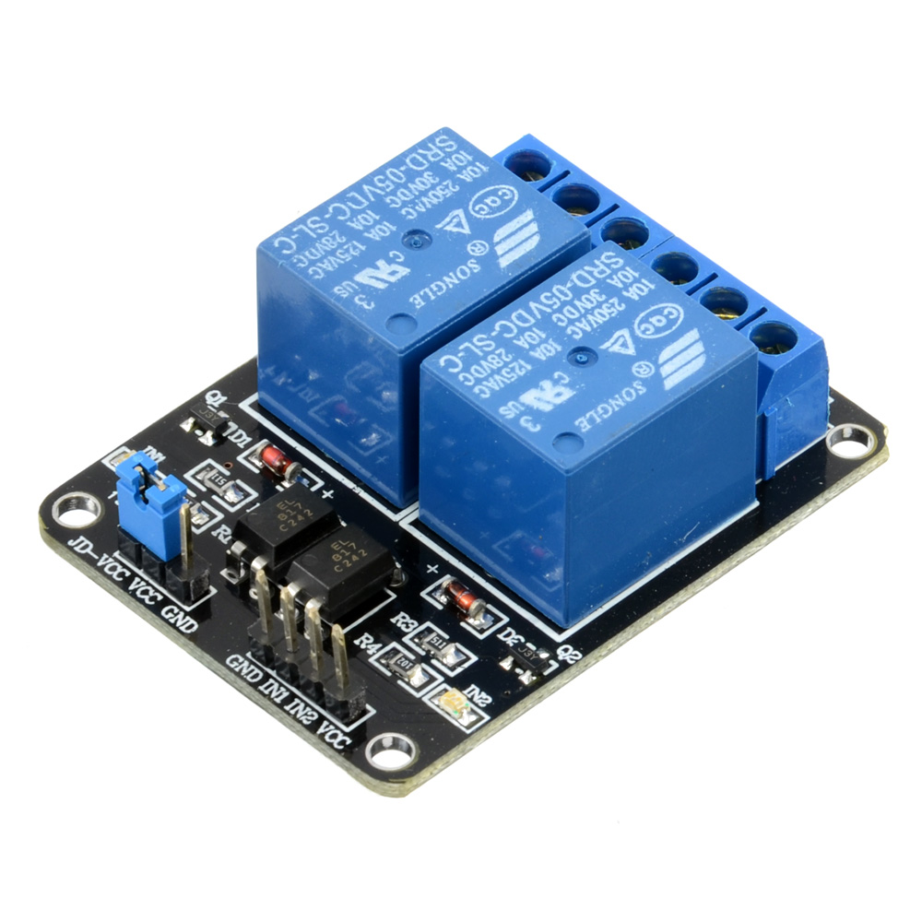
(Sumber: https://shorturl.at/hirty)
Gambar 10. Relay
Berikut ini merupakan spesifikasi pada relay yang digunakan dalam membangun sistem monitoring suhu, kelembaban udara dan kadar air dalam budidaya maggot.
Table 7. Spesifikasi Relay
Supply voltage | 3.75V to 6V
Trigger current | 5mA
Current when relay is active | 70mA (single), 140mA (both)
Relay maximum contact voltage | 250VAC, 30VDC
Relay maximum current | 10A
Length | 15 mm
Width | 10 mm
Weight | 1 gram

Pompa Air
Pompa air digunakan untuk menambahkan air yang cukup ke media atau substrat yang digunakan untuk memelihara maggot. Dalam hal ini, pompa air dapat diatur untuk menyiram secara otomatis sesuai dengan kebutuhan tanaman dan kelembapan yang diukur oleh sensor. Pompa air juga dapat digunakan untuk menciptakan tingkat kelembaban yang optimal di sekitar lingkungan kultur belatung. Pompa air dapat memanipulasi aliran air untuk menghasilkan uap air yang dibutuhkan untuk menjaga tingkat kelembaban pada tingkat yang diinginkan. Pompa air dapat digunakan untuk mengatur tingkat kelembapan di dalam fasilitas pembiakan belatung. Jika tingkat kelembapan media atau substrat terlalu tinggi, pompa air dapat digunakan untuk membuang kelebihan air dan menjaga tingkat kelembapan yang tepat. Hal ini penting untuk menghindari kondisi kelembaban yang berlebihan yang dapat mempengaruhi pertumbuhan maggot.
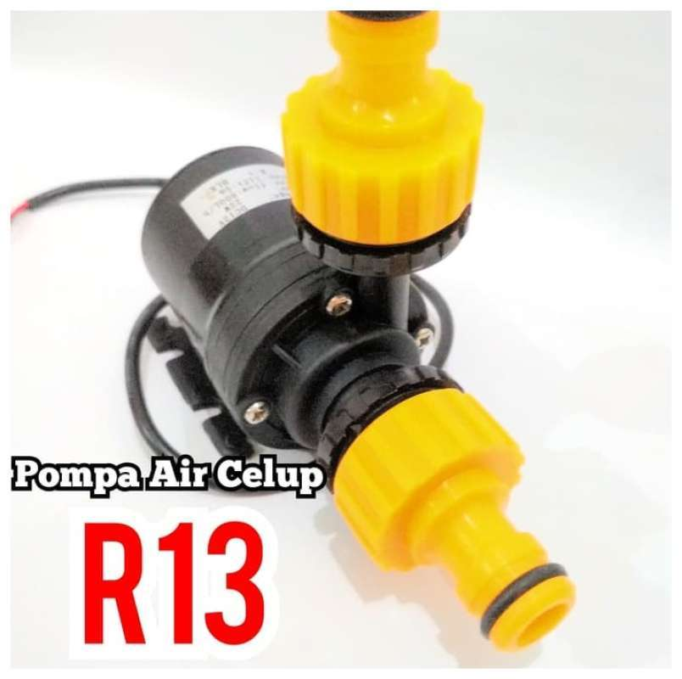
(Sumber: https://shorturl.at/hqvLS )
Gambar 11. Pompa Air

Kabel Jumper
Kabel jumper digunakan untuk menghubungkan sensor ke perangkat pemantauan atau kontrol. Misalnya, dalam sistem pemantauan suhu, kabel jumper dapat digunakan untuk menghubungkan sensor suhu ke perangkat yang membaca dan menampilkan suhu.
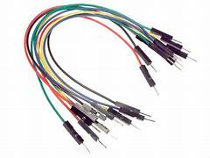
(Sumber: https://shorturl.at/evJTZ)
Gambar 12. Kabel Jumper

Adaptor
Adaptor berfungsi sebagai sumber daya utama, memasok daya yang dibutuhkan oleh mikrokontroler ESP32 dan komponen lain dalam sistem. Adaptor ini dapat mengubah tegangan catu daya listrik (seperti stopkontak) ke tegangan yang memenuhi persyaratan peralatan elektronik.
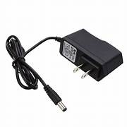
(Sumber: https://shorturl.at/imopV)
Gambar 13. Adaptor

Breadboard
Breadboard digunakan untuk memfasilitasi penempatan dan koneksi komponen elektronik. Breadboard berfungsi sebagai yang menyambungkan komponen elektronik dengan mudah menggunakan kabel jumper atau kabel yang dimasukkan melalui lubang papan.
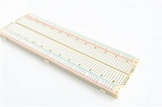
(Sumber: https://shorturl.at/HOTW2 )
Gambar 14. Breadboard

Laptop
Laptop digunakan dalam membantu pengerjaan dokumen PA 2 dan melakukan akses terhadap aplikasi Blynk atau membantu pengerjaan dalam melakukan perintah yang dibutuhkan selama pembangunan proyek.
Table 8. Spesifikai Laptop
OS Name | Microsoft Windows 10 Pro
Version | 10.0.19042 Build 19042
Sistem SKU | -
Processor | Intel(R) Core(TM) i5-1035G1 CPU @ 1.00GHz 1.19 GHz
BIOS Mode | UEFI
BaseBoard Product | X515JP
Platform Role | Mobile
Secure Boot State | On

Software Requirement
Perangkat lunak yang digunakan dalam merancang dan mengimplementasikan sistem terdiri dari:
    - Microsoft office word
Microsoft office word adalah salah satu pengolah kata yang paling populer dan memiliki banyak kegunaan dalam desain sistem. Microsoft Word digunakan untuk membuat dokumentasi untuk sistem yang sedang dirancang. Proyek ini menggunakan Microsoft Office Word untuk membuat dokumen System Technical, PiP, SRS, ToR, Requirement Gathering dan dokumen-dokumen lain dari proyek ini.
    - Arduino Software (IDE)
IDE adalah singkatan dari Integrated Development Environment adalah lingkungan terintegrasi yang digunakan untuk pengembangan. Perangkat lunak Arduino (IDE) adalah perangkat lunak untuk memprogram kode dan mengunggahnya ke papan Arduino. IDE Arduino menyediakan lingkungan pengembangan yang intuitif untuk membuat dan mengedit kode program. IDE akan memeriksa sintaks dan struktur kode Anda dan jika tidak ada kesalahan, IDE akan menghasilkan file biner dan mengunggahnya ke papan Arduino Anda. Proyek ini menggunakan perangkat lunak Arduino untuk membuat program yang diperlukan untuk membangun proyek.
    - Bizagi Modeler
Bizagi BPMN Process Modeler adalah aplikasi diagram grafis freeware. Mendokumentasikan dan mensimulasikan proses dalam format standar yang disebut Business Process Modeling Notation (BPMN). Proses mengekspor ke Word. Berbagi dan mengomunikasikan PDF, Visio, Web, atau Sharepoint. Bizagi Modeler ini menggunakan pemodel untuk mendesain BPMN yang dibutuhkan pada proyek
    - Blynk
Blynk adalah platform pengembangan aplikasi berbasis IoT yang menghubungkan dan mengontrol perangkat keras melalui jaringan internet. Blynk memungkinkan pengguna mengumpulkan data dari perangkat keras yang terhubung dan mengirimkannya ke server atau penyimpanan data. Hal ini memungkinkan pengguna untuk melacak dan memantau data yang terkait dengan proyek atau sistem yang sedang dikembangkan. Blynk menyediakan antarmuka yang memungkinkan pengguna untuk mengontrol perangkat keras mereka secara langsung dari aplikasi seluler mereka. Pengguna dapat mengirim perintah dan instruksi ke perangkat yang terhubung. Blynk digunakan sebagai mengaktifkan/mematikan perangkat, mengubah pengaturan, atau memicu tindakan tertentu. Blynk dapat mengirim pemberitahuan dan peringatan kepada pengguna melalui aplikasi seluler. Misalnya, pengguna dapat menerima pemberitahuan ketika suhu atau kelembaban mencapai ambang batas tertentu, atau ketika peristiwa penting terjadi pada perangkat keras yang terpasang.

System Communication Interface
ESP32 digunakan sebagai inti dan koneksi untuk semua komponen dalam proyek ini. Sensor-sensor tersebut dapat saling mendeteksi kapan harus beroperasi, yang diatur oleh ESP32. Setiap komponen dihubungkan dengan kabel jumper dan dipasang pada ESP32. System Communication Interface atau antarmuka komunikasi dibutuhkan sebagai pengoperasian sistem. Gambaran komunikasi antara komponen sistem akan dijelaskan di bawah ini.
      - Komunikasi antara ESP32 dengan sensor DHT11
Komunikasi ESP32 dengan sensor DHT11 adalah DHT11 terhubung pada ESP32. DHT11 akan melakukan pengukuran suhu dan kelembaban udara pada maggot.
      - Komunikasi antara ESP32 dengan sensor soil moisture
Komunikasi ESP32 dengan sensor soil moisture adalah sensor soil moisture terhubung dengan ESP32 yang kemudian sensor akan melakukan pengukuran terhadap kelembaban tanah pada kandang maggot.
      - Komunikasi antara ESP32 dengan pompa air
Komunikasi ESP32 dengan pompa air adalah pompa yang terhubung pada ESP32. Pompa akan melakukan pengiriman saat ESP32 mengumpulkan data yang dikirimkan oleh sensor DHT11 dan sensor soil moisture.

Design Description
Pada bab ini akan membahas mengenai perancangan proyek dari sistem monitoring suhu, kelembaban udara dan kadar air dalam budidaya maggot terdapat dua bagian penting yaitu desain perangkat keras maupun desain perangkat lunak.

Hardware Design
Hardware design merupakan gambaran sistem yang bangun. Perancangan perangkat keras prototipe sistem monitoring suhu, kelembaban udara dan kadar air dalam budidaya maggot menggunakan ESP32, Sensor DHT11, Sensor Soil Moisture, Pompa Air, Kabel Jumper, Adaptor dan Relay.
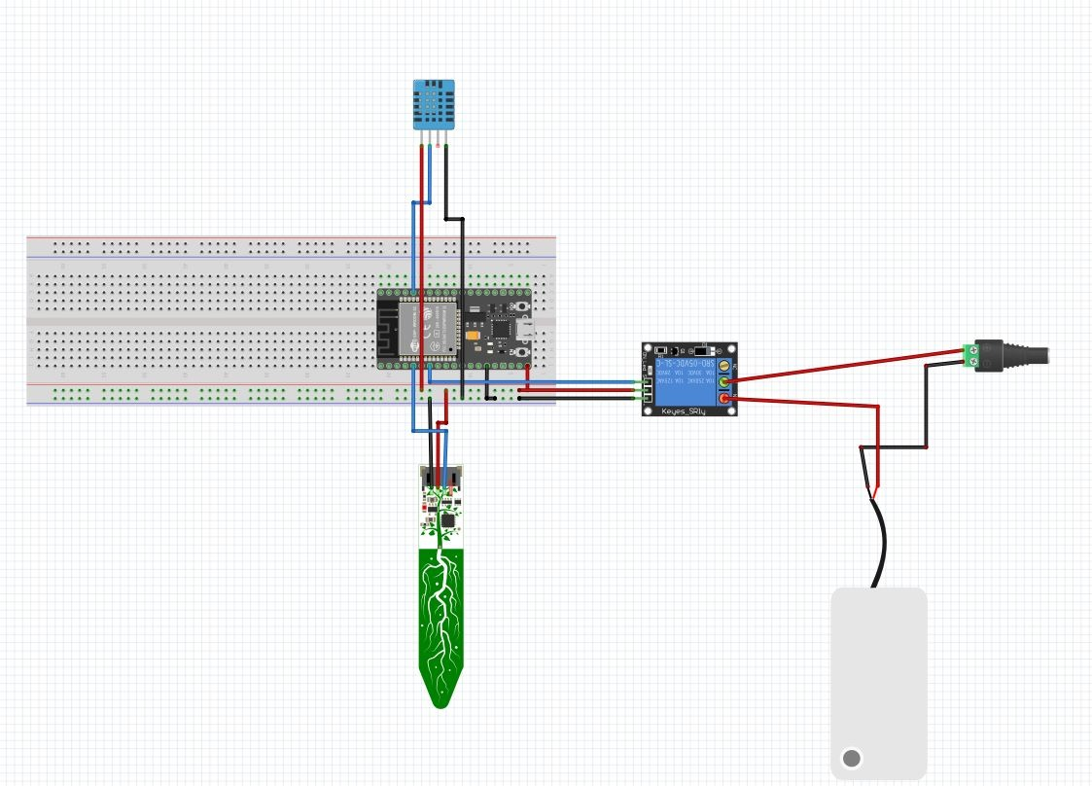
Gambar 15. Hardware Design Sistem Monitoring
Pada gambar di atas merupakan hardware design yang digunakan pada perancangan proyek sistem monitoring suhu, kelembaban udara dan kadar air dalam budidaya maggot, dimana semua komponen telah dirangkai untuk saling terhubung sesuai pin yang ditentukan. Penggunaan ESP32, sebagai mikrokontroler yang terhubung pada relay, sensor DHT11, sensor soil moisture hingga pompa dapat dinyalakan dengan bantuan adaptor saat suhu dan kelembaban yang ditetapkan berada diatas maupun dibawah normal. Semua komponen yang terhubung dihubungkan melalui kabel jumper dan breadboard.
DHT11 digunakan untuk mengukur suhu udara di sekitar sensor dengan menggunakan teknologi thermistor dan sensor RH. Berikut ini merupakan tabel pin yang terhubung antara ESP32 dan sensor DHT11.
Table 9. Pin Sensor DHT11
ESP32 | DHT11
5 V | Vcc
GND | GND
Pin 4 | Data

Sensor soil moisture digunakan untuk mengukur kadar air atau kelembaban dalam tanah. Berikut ini merupakan tabel pin yang terhubung antara ESP32 dan sensor soil moisture.
Table 10. Pin Sensor Soil Moisture
ESP32 | Soil Moisture
5 V | Vcc
GND | GND
Pin 34 | Data

Relay sebagai aktuatir digunakan untuk mengontrol aliran arus dalam rangkaian listrik. Berikut ini merupakan tabel pin yang terhubung antara ESP32 dan Relay.
Table 11. Relay
ESP32 | Relay
5 V | Vcc
GND | GND
Pin 32 | Data

Software Design
Software design yang digunakan merupakan sebuah aplikasi Blynk yang digunakan sebagai pemberitahuan berupa notifikasi perubahan suhu dan kelembaban yang berada pada kandang maggot kepada pengguna. Aplikasi ini diakses dengan menggunakan smartphone yang dihubungkan ke Blynk menggunakan ESP32 dan membutuhkan internet untuk dapat mengakses aplikasi.

Design Halaman Login
Halaman login membutuhkan username dan password untuk menjaga keamanan sistem yang terhubung pada aplikasi. Berikut ini merupakan tampilan dari rancangan halaman login.
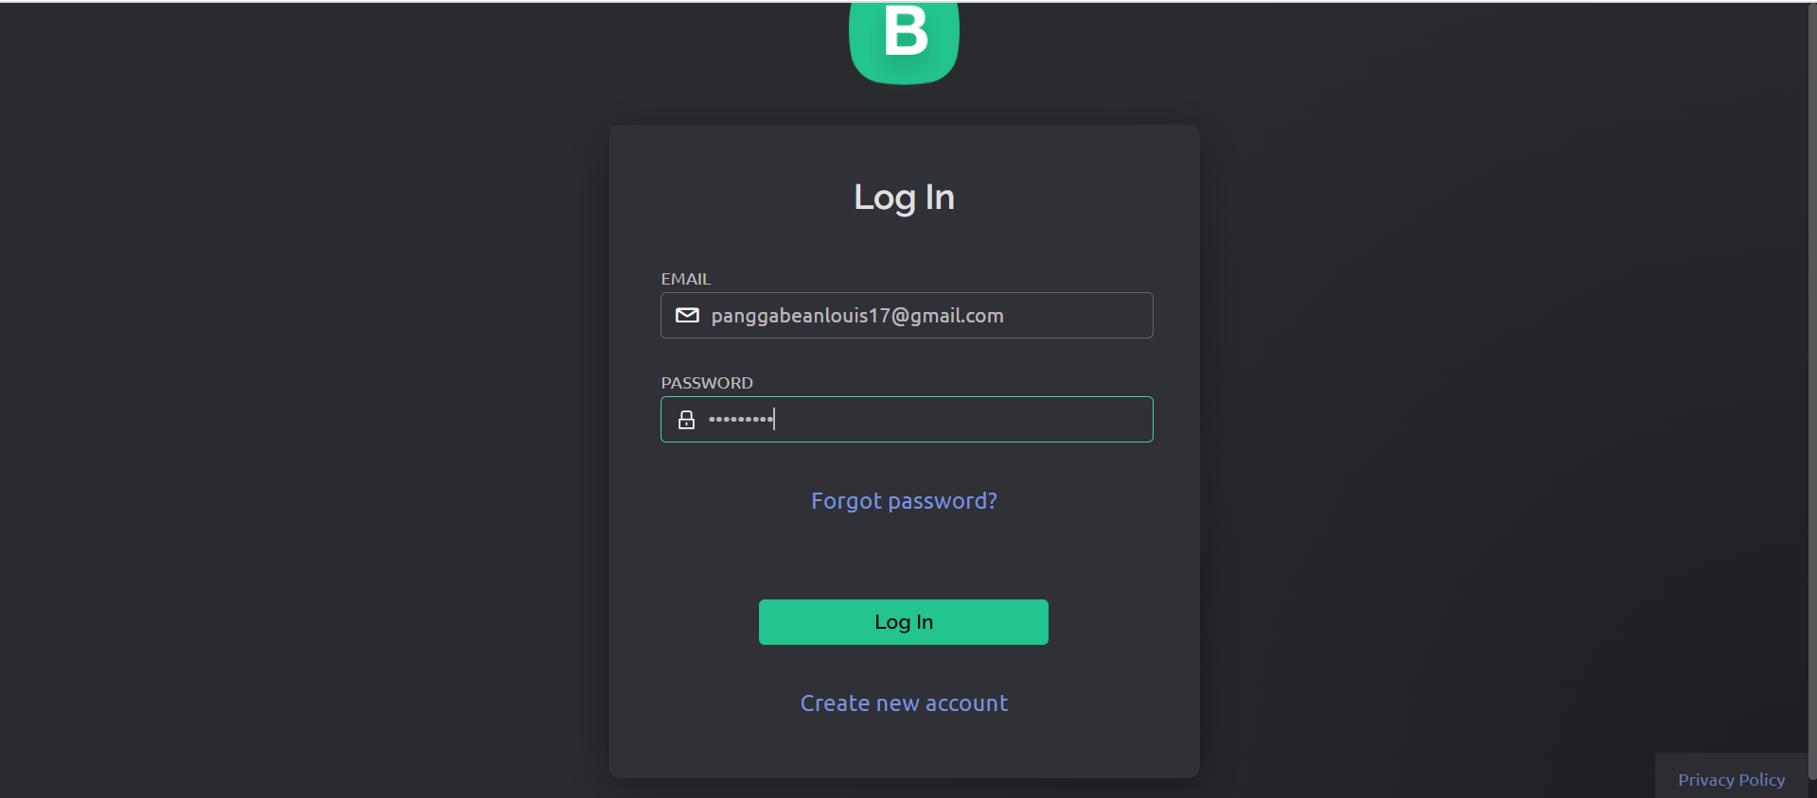
Gambar 16. Halaman Login

Design Halaman Dashboard
Halaman dashboard merupakan menu utama yang ditemukan oleh user saat mengakses aplikasi. Untuk membuat sistem terhubung pada aplikasi user akan menambahkan proyek baru dengan memilih perangkat yang digunakan. Berikut ini merupakan tampilan dashboard saat user berhasil mengakses aplikasi Blynk.
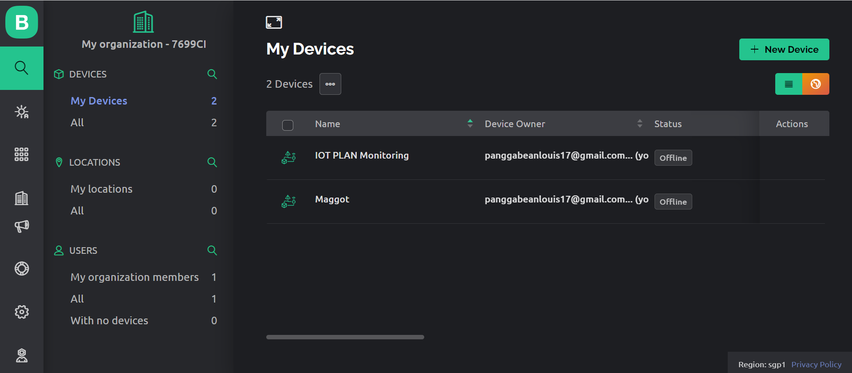
Gambar 17. Halaman Dashboard

Design Halaman Dashboard Proyek
Halaman dashboard dari proyek yang telah didaftarkan akan memberikan tampilan berupa data suhu, kelembaban udara dan kelembaban tanah. Kemudian pompa dapat dinyalakan pada aplikasi tersebut. Berikut ini merupakan tampilan dari
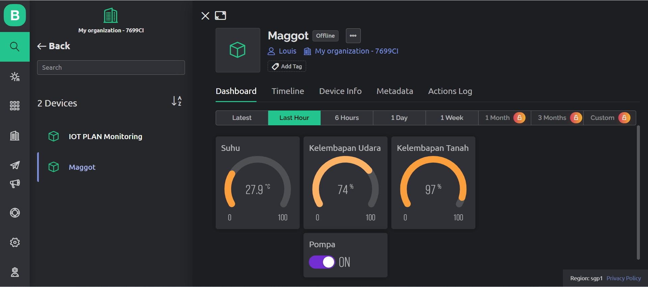
Gambar 18. Halaman Dashboard Proyek

Detail Design Description
Pada bab ini akan dijelaskan secara rinci mengenai fungsi yang ada pada sistem prototype yang akan dibangun.

Detail Functional Description
Subbab ini akan menjelaskan secara rinci mengenai fungsi yang terdapat pada sistem yang dirancang.

Function Specification 1
Identifikasi/Nama : Fungsi Monitoring dan Pengukuran
Deskripsi Isi : Sistem harus mampu memonitor dan mengukur suhu, kelembaban udara, dan kadar air dalam budidaya maggot secara akurat dan real-time.

Function Specification 2
Identifikasi/Nama : Fungsi Pemberitahuan
Deskripsi Isi : Sistem harus dapat memberikan pemberitahuan atau peringatan kepada pengguna jika ada perubahan suhu, kelembaban udara, atau kadar air yang tidak normal atau di luar rentang yang telah ditentukan.

Function Specification 3
Identifikasi/Nama : Fungsi Rekaman Data
Deskripsi Isi : Sistem harus dapat merekam data suhu, kelembaban udara, dan kadar air selama periode waktu tertentu untuk memudahkan analisis data.

Function Specification 4
Identifikasi/Nama : Fungsi Analisis Data
Deskripsi Isi : Sistem harus dapat menganalisis data yang telah direkam dan menghasilkan laporan yang mudah dimengerti oleh pengguna.

Function Specification 5
Identifikasi/Nama : Fungsi Aksesibilitas
Deskripsi Isi : Sistem harus dapat diakses dari jarak jauh menggunakan perangkat seperti komputer atau smartphone, sehingga pengguna dapat memantau kondisi suhu, kelembaban udara, dan kadar air di budidaya maggot di mana saja dan kapan saja.

Function Flowchart
Sistem monitoring suhu, kelembaban udara dan kadar air dalam budidaya maggot dengan pengukuran suhu dan kelembaban dengan menggunakan mikrokontroler ESP32. Berikut ini merupakan flowchart dari sistem yang dirancang.
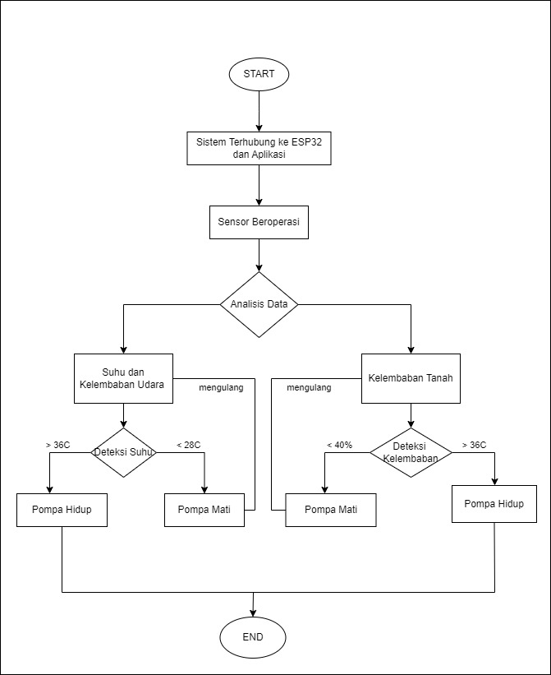
Gambar 19. Flowchart Sistem Monitoring
Berdasarkan gambar 19, pertama alat sudah terhubung pada ESP32 dan sistem sudah berhasil diinput pada aplikasi Blynk. Kemudian sensor DHT11 dan sensor soil moisture akan beroperasi, maka sensor akan mulai menerima data suhu dan kelembaban. Aplikasi akan memulai melakukan pengumpulan data dan kemudian data akan mulai dianalisis. Ketika suhu berada di antara < 28⁰C pompa akan mati dan berhenti melakukan penyiraman air pada kandang dan sensor akan kembali mengulang analisis data. Namun, pada saat suhu berada di antara > 36⁰C maka pompa akan menyala dan melakukan penyiraman air. Setelah sensor suhu dan kelembaban menganalisis, secara bersamaan sensor kelembaban tanah juga mengukur kelembaban tanah pada kandang. Pompa menyala saat kelembaban berada di antara 100%. Sebaliknya pompa akan berhenti melakukan penyiraman saat kelembaban berada di antara 40%.

Implementation
Pada bagian implementation, akan dijelaskan mengenai implementasi dari sistem, yaitu bagaimana sistem melakukan proses. Akan dijelaskan tahapan secara detail dari proses sistem.

Function Monitoring
Table 12. Fungsi Monitoring
Identifikasi/Nama | : | ESP 32
Deskripsi Isi | : | Fungsi ini digunakan untuk mengontrol sensor agar terhubung ke aplikasi Blynk.

Pemrograman :
/* connect esp32 to the network and make the client connect to the server via Wi-fi */
#include <WiFi.h>
#include <WiFiClient.h>
#include <BlynkSimpleEsp32.h>

/* Fill-in information from Blynk Device Info here */
#define BLYNK_TEMPLATE_ID "TMPL6gxu3518x"
#define BLYNK_TEMPLATE_NAME "Maggot"
#define BLYNK_AUTH_TOKEN "x8TWWH1euaoEL8cBkEkjjJC_vvwYTy7E"

/ Your WiFi credentials.
// Set password to "" for open networks
char ssid[] = "NFT";
char pass[] = "12345678";

Function Pompa Air
Table 13. Fungsi Pompa Air
Identifikasi/Nama | : | Relay
Deskripsi Isi | : | Fungsi ini digunakan untuk digunakan untuk mengatur arus tegangan yang masuk, relay dapat mengendalikan pompa air untuk mengaliri air ke daerah maggot ketika kadar kelembaban rendah.

Pemrograman
BlynkTimer timer;
#define relay 32
int SW_relay = 0;

BLYNK_WRITE(V3)
{
SW_relay = param.asInt();
if (SW_relay ==1){
digitalWrite(relay, HIGH);
Serial.println("Relay terbuka");
Blynk.virtualWrite(V0, HIGH);
}else{
digitalWrite(relay, LOW);
Serial.println("Relay tertutup");
Blynk.virtualWrite(V0, LOW);
}
}
void setup() {
pinMode(RELAY_1, OUTPUT);
digitalWrite(RELAY_1, HIGH);

Function Pengukur Suhu
Table 14. Fungsi Pengukur Suhu
Identifikasi/Nama | : | DHT 11
Deskripsi Isi | : | Fungsi ini digunakan untuk mengukur suhu dan kelembaban udara dalam budidaya maggot sensor dapat mendeteksi perubahan suhu.

Pemrograman
#include "DHT.h"
DHT dht(4, DHT11);

void loop() {
Blynk.run();

delay(2000);
float h = dht.readHumidity();
float t = dht.readTemperature();

Serial.print("Temperature: ");
Serial.print(t);
Serial.print("°C ");
Serial.print("Humidity: ");
Serial.print(h);
Serial.print("% ");

Function Pendeteksi Kelembaban
Table 15. Function Pendeteksi Kelembaban
Identifikasi/Nama | : | Sensor Soil Moisture
Deskripsi Isi | : | Fungsi ini digunakan mengukur kelembaban dan kandungan air dan memprediksi kebutuhan air pada kandang maggot.

Pemrograman
#define SOIL_MOISTURE_PIN 34

float sm = analogRead(SOIL_MOISTURE_PIN) / 4095.0 * 100.0;

if (sm > 60) {
digitalWrite(RELAY_1, LOW);
Serial.println("Relay turned on");
} else {
digitalWrite(RELAY_1, HIGH);
Serial.println("Relay turned off");
}

Serial.print("Soil Moisture: ");
Serial.print(sm);
Serial.print("%");
Serial.println();

Testing
Pada bab berikut ini berisi perencanaan test, identifikasi butir uji dan skenario untuk melakukan test pada Sistem Monitoring Suhu, Kelembaban Udara dan Kadar Air dalam Budidaya Maggot.

Pengujian Fungsionalitas
Pengujian fungsional adalah proses pengujian sistem yang dilakukan untuk memastikan bahwa sistem berfungsi dengan baik. Pengujian fungsional dilakukan dengan menguji sensor dan aktuator lain yang digunakan untuk membangun sistem. Dalam melakukan pengujian ini, komponen yang digunakan merupakan 2 yaitu sensor DHT11 dan sensor soil moisture.
Sensor DHT11 akan melakukan pengukuran suhu dan kelembaban udara pada kandang maggot. Hasil dari pengukuran suhu dan kelembaban udara yang diterima sebagai berikut.
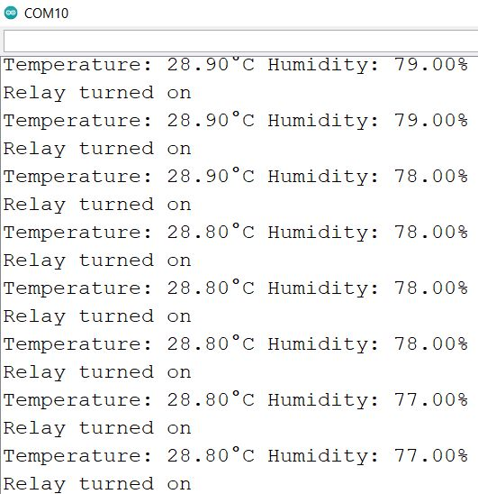
Gambar 20. Hasil Pengukuran Sensor DHT11
Kemudian, sensor soil moisture akan melakukan pengukuran kelembaban tanah dalam kandang maggot dan data akan dicatat. Berikut ini merupakan hasil kelembaban tanah yang diterima.
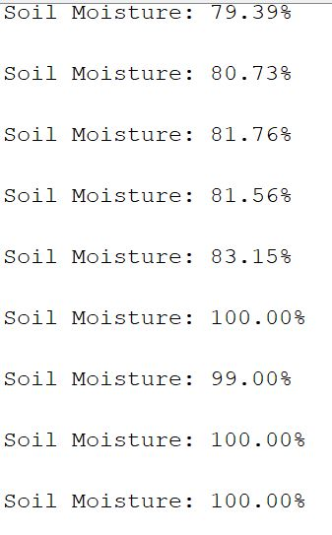
Gambar 21. Hasil Pengukuran Sensor Soil Moisture
Hasil pencatat dari 2 sensor yang digunakan yaitu sensor DHT11 dan soil moisture akan ditampilkan pada aplikasi Blynk. Berikut ini tampilan data yang diterima oleh aplikasi Blynk.
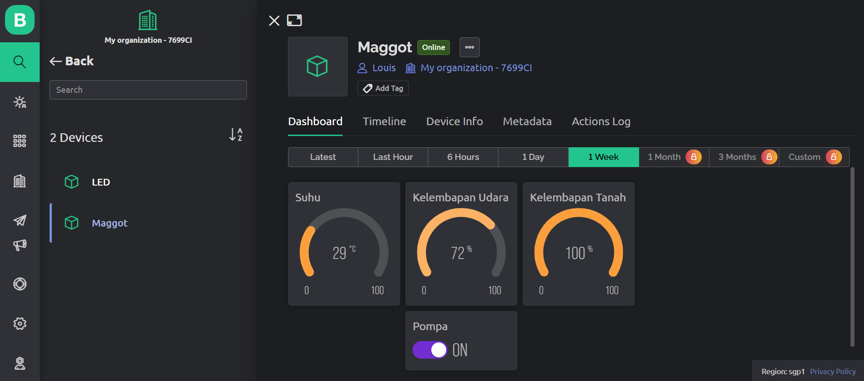
Gambar 22. Tampilan Data Aplikasi

Test Script Butir-Uji-1
Table 16. Test Script Butir-Uji-1
No. Fungsi |  | OPR-FC01
Nama Butir Uji |  | Pengujian suhu dan kelembaban kandang
Tujuan |  | Menginput data yang diperlukan
Deskripsi |  | Sensor melakukan pengukuran suhu, kemudian data suhu diterima dan dicatat pada aplikasi Blynk.
Kondisi Awal |  | Aplikasi menampilkan data suhu normal
Tanggal Pengujian |  | 08 Juni 2023
Penguji |  | Anggota kelompok 11
Skenario Uji
Aplikasi menampilkan data suhu, kelembaban udara dan kelembaban tanah.
- Sensor DHT11 akan melakukan pengumpulan data suhu dan kelembaban udara
- Sensor soil moisture akan melakukan pengumpulan data kelembaban tanah
- Pompa air menyala dan mati otomatis sesuai dengan data yang dikirimkan oleh sensor DHT11 dan soil moisture
Kriteria Evaluasi Hasil
Data dari sensor DHT11 dan soil moisture akan dicatat pada aplikasi Blynk.
Kasus dan Hasil Uji (Data Normal)
Data Masukan | Yang diharapkan |  | Pengamatan | Kesimpulan
Mencatat semua data dengan benar | Data sensor DHT11 yang baru ditambahkan pada aplikasi Blynk |  | Aplikasi menampilkan pesan bahwa suhu berada diantara < 28ºC atau > 36ºC | Diterima
Kasus dan Hasil Uji (Data Salah: data tidak diisi)
Data Masukan | Yang diharapkan |  | Pengamatan | Kesimpulan
Tidak mengisi nama komponen | Data tidak diterima oleh aplikasi Blynk |  | Tampilan pesan bahwa nama komponen harus diisi | Diterima

Test Script Butir-Uji-2
Table 17. Test Script Butir-Uji-2
No. Fungsi |  | OPR-FC01
Nama Butir Uji |  | Pengujian Sensor Kelembaban Tanah
Tujuan |  | Menerima notifikasi perubahan kelembaban minimum dan maksimum
Deskripsi |  | Sensor melakukan pengukuran kelembaban, kemudian data kelembaban diterima dan dicatat pada aplikasi Blynk.
Kondisi Awal |  | Aplikasi menampilkan data kelembaban normal
Tanggal Pengujian |  | 08 Juni 2023
Penguji |  | Anggota Kelompok 11
Skenario Uji
Aplikasi menampilkan data suhu, kelembaban udara dan kelembaban tanah.
- Sensor DHT11 akan melakukan pengumpulan data suhu dan kelembaban udara
- Sensor soil moisture akan melakukan pengumpulan data kelembaban tanah
- Pompa air menyala dan mati mati otomatis sesuai dengan data yang dikirimkan oleh sensor DHT11 dan soil moisture
Kriteria Evaluasi Hasil
Data dari sensor DHT11 dan soil moisture akan dicatat pada aplikasi Blynk.
Kasus dan Hasil Uji (Data Normal)
Data Masukan | Yang diharapkan |  | Pengamatan | Kesimpulan
Mencatat semua data dengan benar | Data sensor soil moisture yang baru ditambahkan pada aplikasi Blynk |  | Aplikasi menampilkan pesan bahwa kelembaban berada diantara < 40% atau > 80% | Diterima
Kasus dan Hasil Uji (Data Salah: data tidak diisi)
Data Masukan | Yang diharapkan |  | Pengamatan | Kesimpulan
Tidak mengisi nama komponen | Data tidak diterima oleh aplikasi Blynk |  | Tampilan pesan bahwa nama komponen harus diisi | Diterima

Test Script Butir-Uji-3
Table 18. Test Script Butir-Uji-3
No. Fungsi |  | OPR-FC01
Nama Butir Uji |  | Pengujian Kinerja Pompa
Tujuan |  | Menjalankan pompa saat perubahan kelembaban tanah terjadi
Deskripsi |  | Sensor akan mengirimkan data kelembaban pada aplikasi, kemudian aplikasi akan melakukan pencatatan data kelembaban
Kondisi Awal |  | Pompa dalam keadaan mati saat kelembaban yang diterima di antara 40% - 80%.
Tanggal Pengujian |  | 08 Juni 2023
Penguji |  | Anggota Kelompok 11
Skenario Uji
Pompa menyala saat kelembaban mengirimkan data di antara < 40% atau > 80%
Kriteria Evaluasi Hasil
Penentuan Pompa menyala atau mati disimpan pada aplikasi Blynk
Kasus dan Hasil Uji (Data Normal)
Data Masukan | Yang diharapkan |  | Pengamatan | Kesimpulan
Pengiriman data dikirim dengan benar | Pompa dapat melakukan penyiraman saat kelembaban berada diantara < 40% atau > 80% |  | Pompa melakukan penyiraman dan aplikasi mengirimkan notifikasi kepada pengguna | Diterima
Kasus dan Hasil Uji (Data Salah: data tidak diisi)
Data Masukan | Yang diharapkan |  | Pengamatan | Kesimpulan
Tidak mengisi nama alat | Pompa tidak dapat bekerja |  | Tampilan pesan bahwa nama alat harus diisi | Diterima

Kalibrasi, Pengujian dan Hasil Sensor DHT11
Pangujian kalibrasi dilakukan pada sensor DHT11 dengan menggunakan rumus untuk menghitung presentase error tiap sensor yang terjadi. Rumus berikut digunakan untuk menghitung persen kesalahan untuk setiap sensor.

%error = 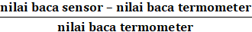 x 100%

Pengujian kalibrasi dengan menggunakan sensor DHT11 dan alat ukur thermometer. Dalam pengujian kalibrasi sensor DHT11 yang dilakukan, dapat dilihat pada tabel berikut. Pada tabel dibawah diterima bahwa rata-rata error yang dihasilkan sensor suhu adalah
Table 19. Kalibrasi Sensor DHT11
No. Test | Sensor DHT11 (ºC) | Termometer (ºC) | Selisih (ºC) | Persentase (%)
1 | 28 | 27 | 1 | 3.7
2 | 28.9 | 28 | 0.9 | 3.2
3 | 28.6 | 27 | 1.6 | 5.9
4 | 28.5 | 26 | 2.5 | 9.6
5 | 28.5 | 26 | 2.5 | 9.6
 | Rata-Rata Error (%) |  |  | 3.2

Pengujian Sensor DHT11
Pengujian yang dilakukan pada sensor DHT11 dapat dilihat pada gambar berikut.
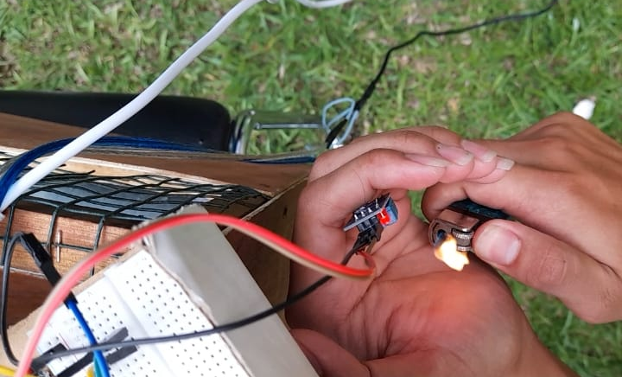
Gambar 23. Pengujian dari Sensor DHT11
Hasil dari pengujian sensor DHT11 yang dilakukan dapat dilihat pada gambar berikut.
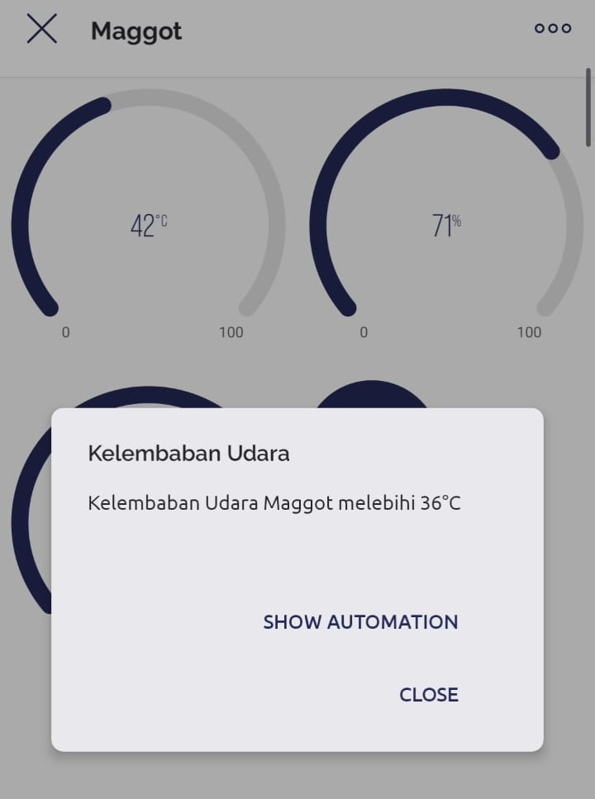
Gambar 24. Hasil Pengujian dari Sensor DHT11

Pengujian Sensor Soil Moisture
engujian yang dilakukan pada sensor soil moisture dapat dilihat pada gambar berikut.
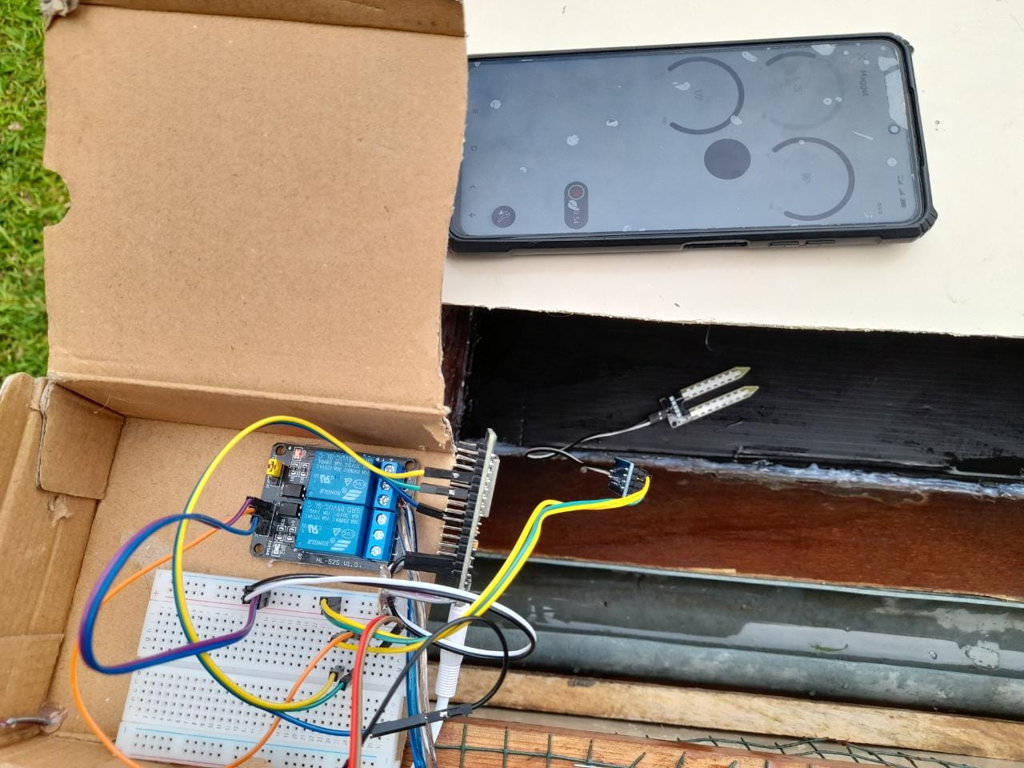
Gambar 25. Pengujian Sensor Soil Moisture

Hasil dari pengujian sensor DHT11 yang dilakukan dapat dilihat pada gambar berikut.
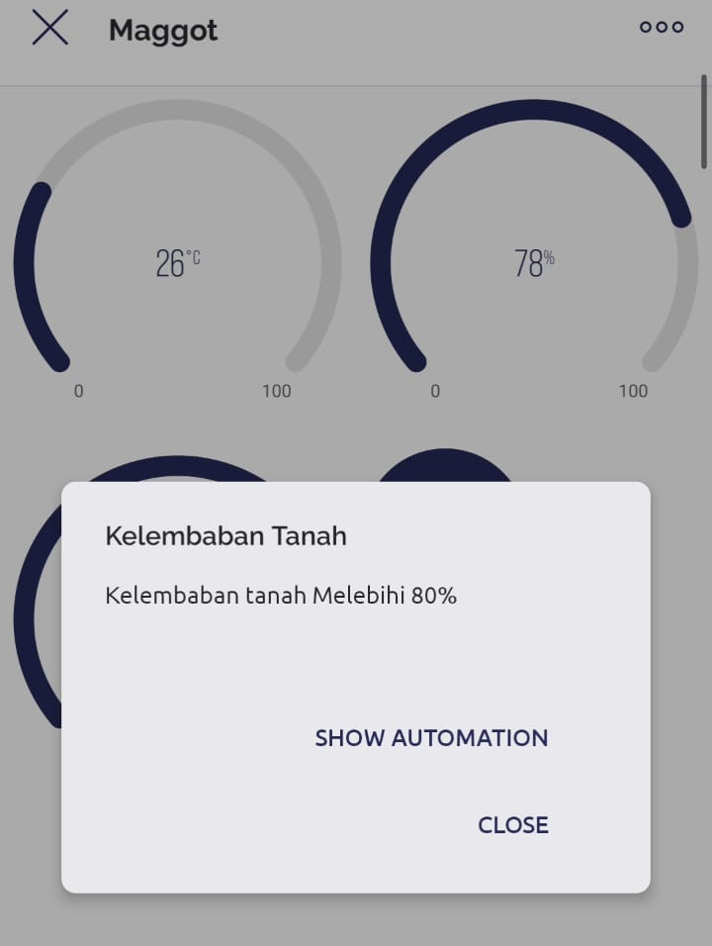
Gambar 26. Hasil Pengujian Sensor Soil Moisture

LAMPIRAN

Sejarah Versi
Pada bagian ini, dijelaskan semua versi yang pernah di-deliver, dan ciri serta perubahannya. Untuk Kerja praktek ini, minimal ada dua versi : versi pada saat presentasi I, dan versi final.

Versi | Ditulis Oleh | Tanggal | Disetujui Oleh | Tanggal
Draft |  |  | Pembimbing
Final |  |  | Pembimbing

Sejarah Perubahan
Bagian ini memuat sejarah perubahan dokumen (no. versi terbaru dibandingkan versi sebelumnya).

No. dokumen :
No. versi :
Halaman | Semula | Menjadi | Alasan perubahan

No. dokumen :
No. versi :
Halaman | Semula | Menjadi | Alasan perubahan

